Acceder al sistema Gemma con usuario y perfil activo para la funcionalidad modulo Maestro - Razon de Seguimiento, hacer clic en el boton, Exportar Documento Excel sin colocar un Nombre en el filtro

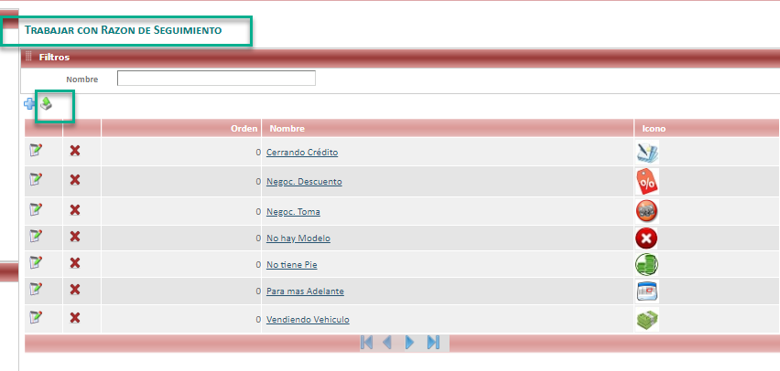

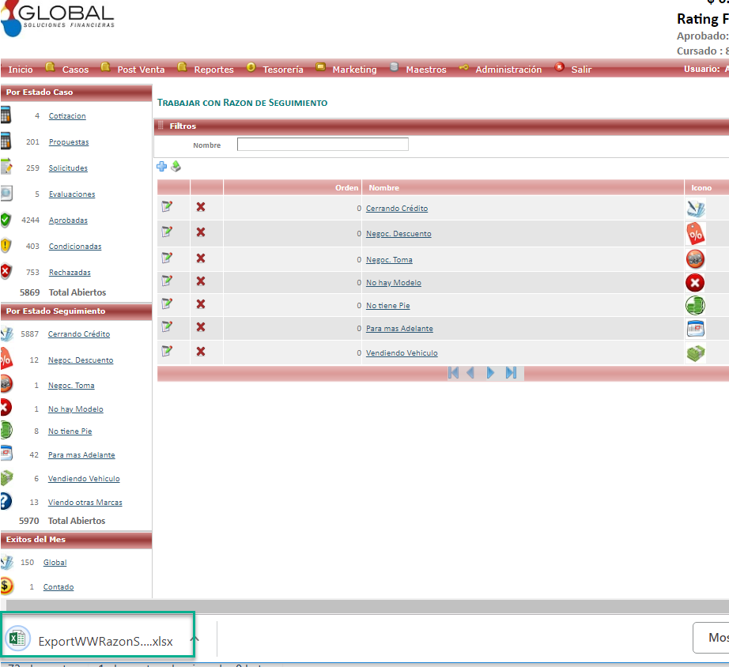

Resultado esperado

Exportar el documento Excel de forma exitosa

